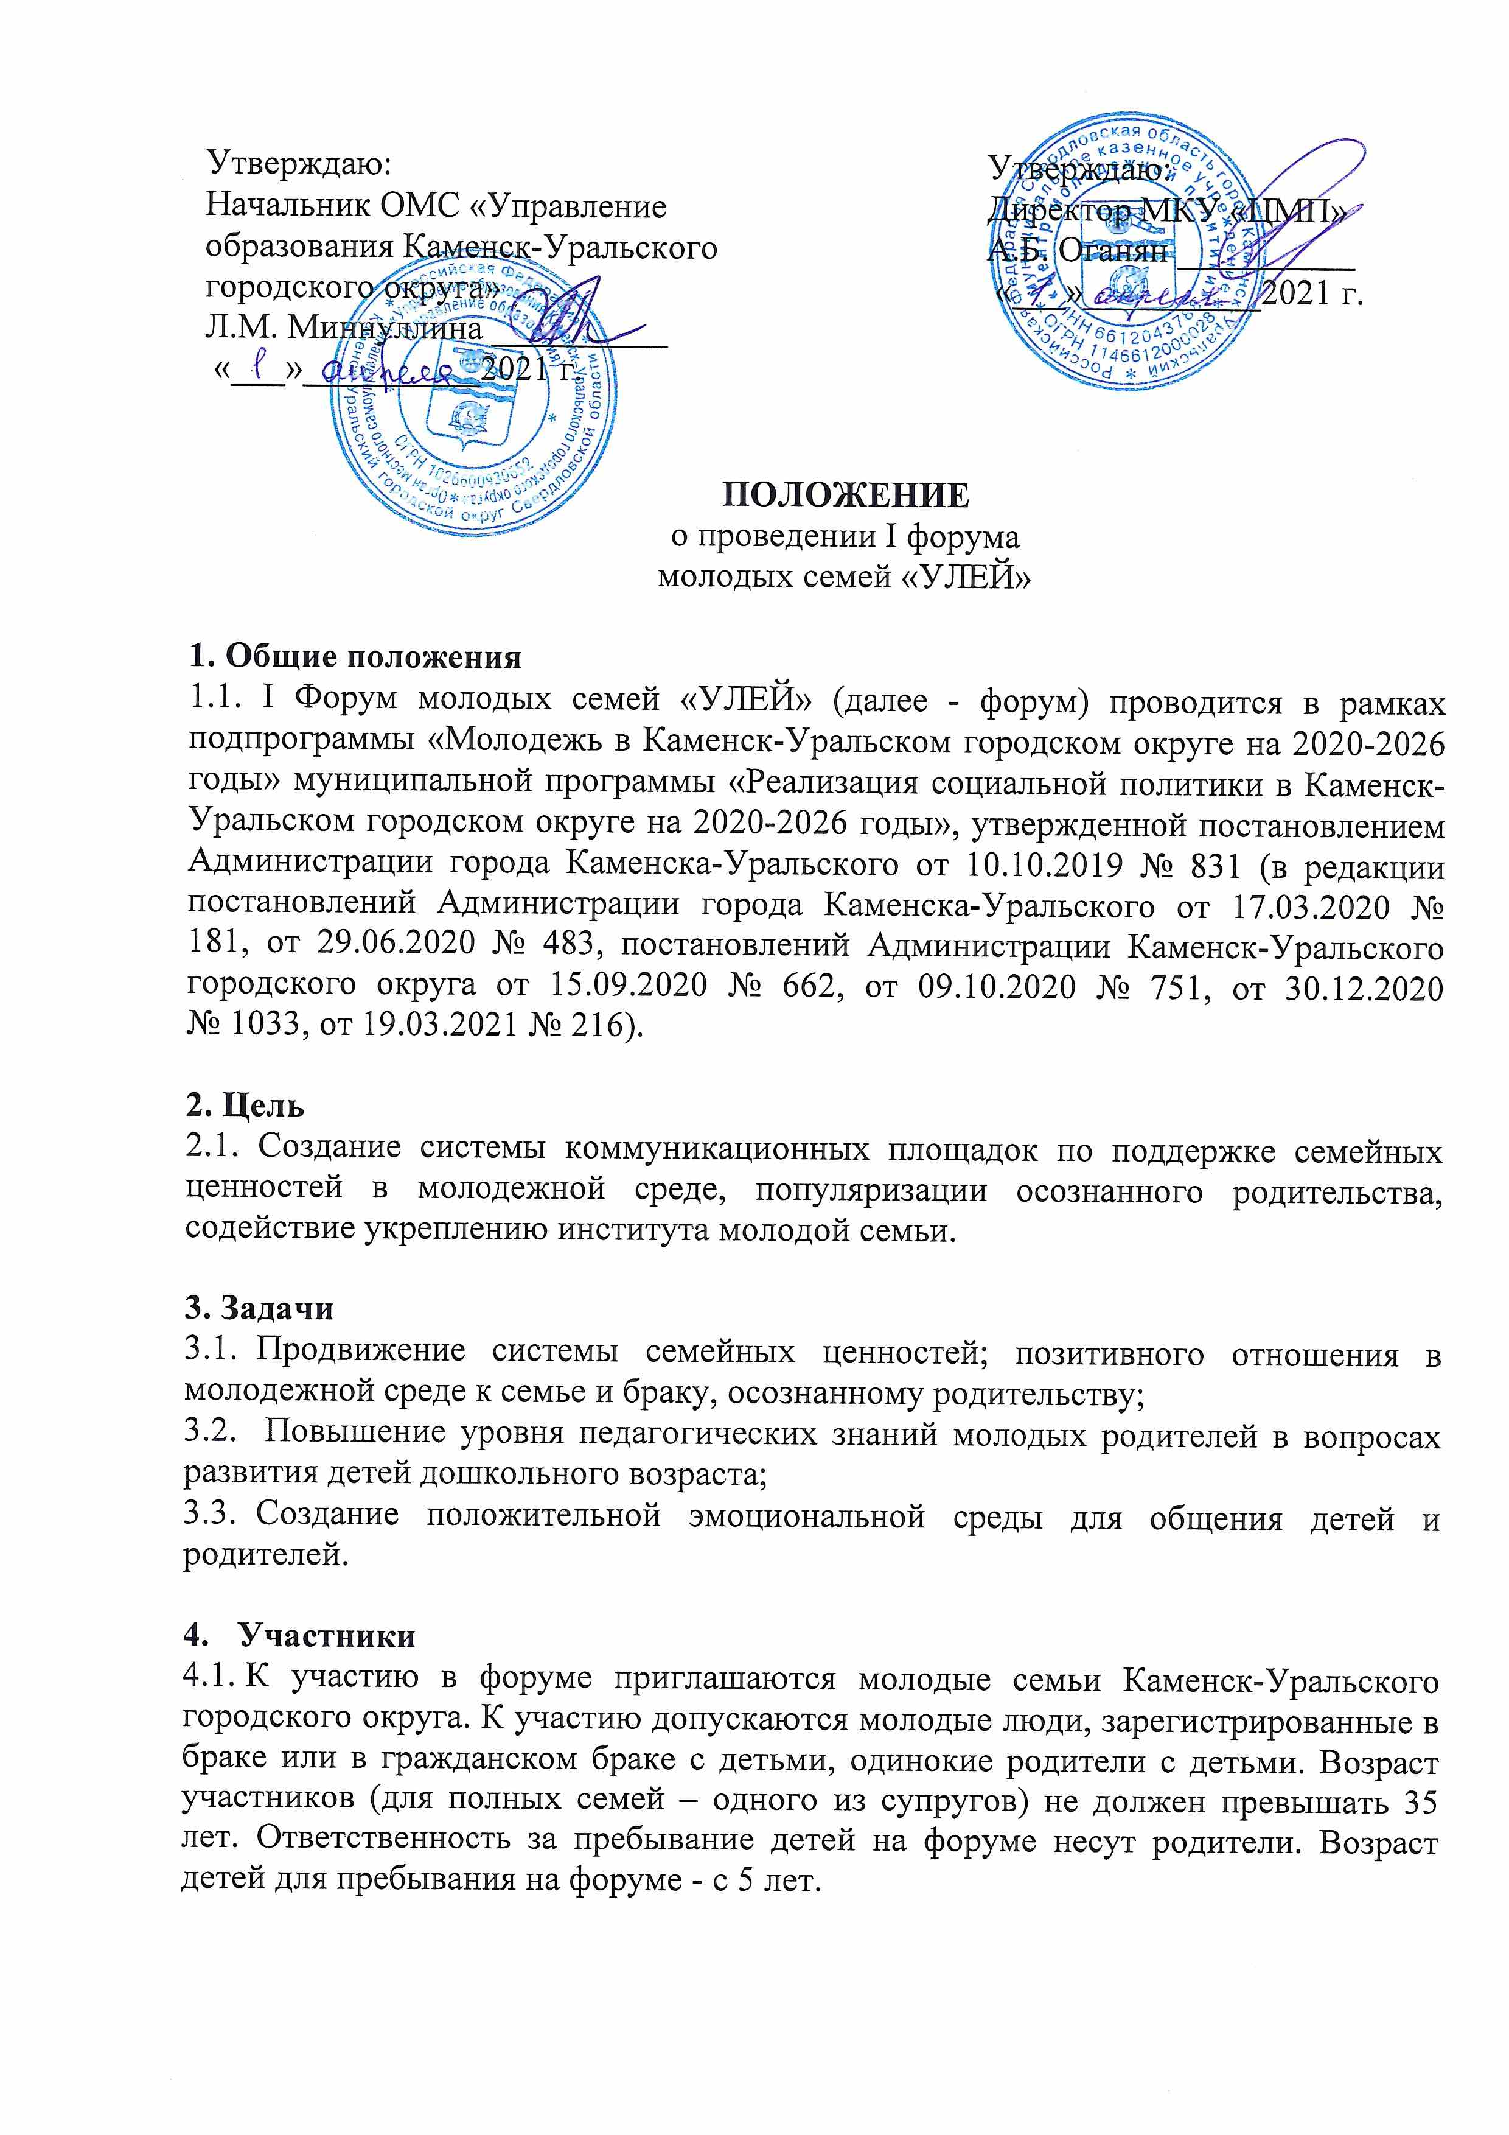

- Оргкомитет
  - Подготовку, организацию и проведение форума осуществляет муниципальное казенное учреждение «Центр молодежной политики», орган местного самоуправления «Управление образования Каменск-Уральского городского округа» и муниципальное бюджетное образовательное учреждение «Центр психолого-медико-социального сопровождения».

- Сроки и место проведения
  - Форум проводится 24 апреля 2021 года на площадке МАОУ «Средняя общеобразовательная школа № 35» (ул. Железнодорожная, 10).

- Условия проведения
  - Для участия в форуме необходимо подать заявку на участие (Приложение 1) и согласие на обработку персональных данных (Приложение 2) до 16 апреля 2021 года на электронный адрес МКУ «ЦМП»: cmp-ku@yandex.ru.
  - Количество участников форума ограничено (50 человек), в связи с чем, организатор оставляет за собой право остановить прием заявок ранее указанного срока.

- Порядок проведения
  - Форум проводится в соответствии с программой форума (Приложение 3).
  - Основными формами организации деятельности на форуме являются тренинг, работа по секциям.

Приложение 1

Заявка на участие
в I форуме молодых семей «УЛЕЙ»

№ | ФИО члена семьи (полностью) | Дата рождения | Адрес регистрации по месту жительства | Контактный телефон | Останется ли ребенок на целый день (+/-)
 | мама
 | папа
 | ребенок
 | ребенок

Приложение 2
Согласие на обработку персональных данных

Я, _______________________________________________________________________________,
^{(ФИО)}
паспорт __________ выдан ______________________________________________________,
(серия, номер) (когда и кем выдан)
адрес регистрации:___________________________________________________________,
даю свое согласие на обработку муниципальным казенным учреждением «Центр молодежной политики» (далее – МКУ «ЦМП») моих персональных данных и персональных данных моего ребенка/детей - ______________________________________________________________________, относящихся исключительно к перечисленным ниже категориям персональных данных: фамилия, имя, отчество; пол; дата рождения; домашний адрес; контактный телефон.
Я даю согласие на использование персональных данных исключительно в целях участия в I форуме молодых семей «УЛЕЙ».
Настоящее согласие предоставляется мной на осуществление действий в отношении моих персональных данных и персональных данных моего ребенка/ детей, которые необходимы для достижения указанной выше цели, включая (без ограничения) сбор, систематизацию, накопление, хранение, уточнение (обновление, изменение), использование, передачу третьим лицам для осуществления действий по обмену информацией, обезличивание, блокирование персональных данных, а также осуществление любых иных действий, предусмотренных действующим законодательством Российской Федерации.
Я проинформирован, что МКУ «ЦМП» гарантирует обработку персональных данных в соответствии с действующим законодательством Российской Федерации как неавтоматизированным, так и автоматизированным способами.
Данное согласие действует до достижения целей обработки персональных данных или в течение срока хранения информации.
Данное согласие может быть отозвано в любой момент по моему письменному заявлению.
Я подтверждаю, что, давая такое согласие, я действую по собственной воле и в своих интересах.

«____» ___________ 2021 г. _______________ /_______________/
Подпись Расшифровка подписи

Приложение 3
ПРОГРАММА
I форума молодых семей «УЛЕЙ»

Место проведения: МАОУ «Средняя общеобразовательная школа № 35»
(ул. Железнодорожная, 10)

Время | Мероприятие  (площадка) |  | Спикер
09.30  –  10.00 | Регистрация участников форума молодых семей «УЛЕЙ» |  | МКУ «ЦМП»
10.00  – 10.15 | Открытие форума |  | Директор МКУ «ЦМП» - Оганян А.Б.  Заместитель главы Администрации городского округа – Нестеров Д.Н.  Начальник управления социальной политики № 12 по городу Каменску-Уральскому и Каменскому району - Щевелева О.И.
Участники делятся на 4 группы в зависимости от возраста детей, работа в группах запланирована по карусели, по 25 минут.
10.15 – 12.15 | Лекотека (развивающие игры с психологом) |  | Таскина Елена Альбертовна – педагог-психолог
 | Гимнастика для ума (развивающие игры с дефектологом) |  | Таскина Наталья Сергеевна – учитель-дефектолог  Чешкова Светлана Александровна – воспитатель
 | Речецветик (развитие речи с применением интерактивного оборудования) |  | Шлыкова Светлана Семеновна – учитель-логопед  Горелик Анна Анатольевна – учитель-логопед
 | Нейро-йога для детей (нейропсихологическая коррекция с психологом) |  | Кижаева Лариса Николаевна – педагог-психолог
12.20-12.50 | Обед
 |  |  |  | Активности для детей
13.00-14.30 | Тренинговое занятие «Развитие, воспитание» (для родителей по развитию детско-родительских отношений) | Белкина Галина Михайловна – педагог-психолог |  | Развлекательная программа
 | Тренинговое занятие «Ресурсная мама» | Епифанцева Ольга Трофимовна – педагог-психолог
14.30-15.00 | Занятие по арт-терапии для родителей. | Карпова Светлана Валентиновна – директор МБОУ «ЦПМСС», педагог-психолог
15.00-15.15 | Подведение итогов работы форума | Директор МКУ «ЦМП» - Оганян А.Б.

*О возможных изменениях в программе будет сообщено дополнительно

